天主教道明中學107學年度第一學期國中部三年級第二次段考 地理科試題
一.單選題(每題2分) 出題者:方慈君
- 目前東歐各國逐漸轉型中，且有部分國家加入歐盟，請問東歐在歐盟中最主要的角色為何？(甲)勞力輸出(乙)資源輸出(丙)資金輸出(丁)技術輸出。(A)甲、乙 (B)乙、丙 (C)丙、丁 (D)甲、丁
- 「Balkan」一詞意指「多山」之意，早期遷徙而來的民族，因地形隔閡形塑了該地區的多樣性，今日半島上共居住有二十四個大大小小的族群。此外，宗教複雜、戰略地位重要，使得整個地區衝突、戰爭頻發。上文所述指的是哪個地區？ (A)義大利半島 (B)伊比利半島 (C)巴爾幹半島 (D)斯堪地那維亞半島
- 農業活動的類型依其目的不同可分為自給式農業和商業性農業兩種，附表的相關比較中，何者錯誤？
 | (A)分布地區 | (B)耕作方式 | (C)作物種類 | (D)人口分布
自給式農業 | 季風亞洲 | 集約耕作 | 單一作物 | 地狹人稠
商業性農業 | 北美平原 | 粗放耕作 | 多樣作物 | 地廣人稀

- 東歐各地在脫離共產後，紛紛加入歐盟，經濟轉型過程中，雖然帶動經濟發展，卻也出現了哪種現象成為日後發展的隱憂？(A)人口外移 (B)引進外籍勞動力 (C)教育停擺 (D)糧食生產不足
- 2018年世界盃球賽在俄羅斯舉辦，決賽是克羅塞西亞和法國爭奪冠軍，雖然法國贏了，但是來自東歐的克羅埃西亞隊，表現得可圈可點，受到了熱烈的歡迎。克羅埃西亞位於附圖一中丙的位置，與義大利隔亞得里亞海相望，請依照位置判斷，克羅埃西亞的沿海地區，降水特徵最接近圖二中的何者？ (A)甲 (B)乙 (C)丙 (D)丁
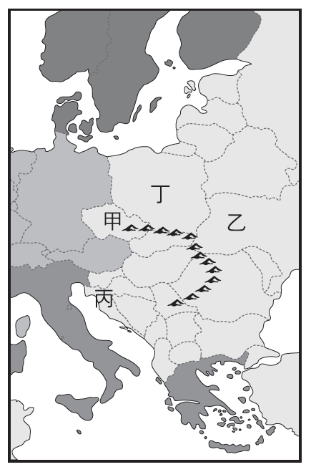
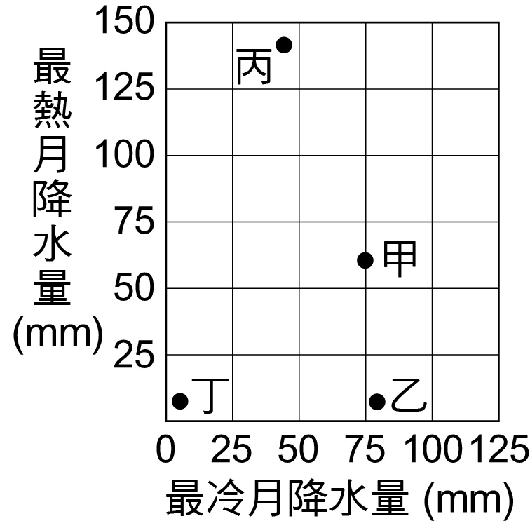

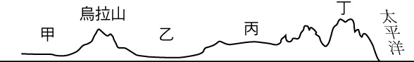
圖一 圖二
- 附圖為俄羅斯地形剖面圖，首都莫斯科位於圖中哪個區域？(A)甲 (B)乙 (C)丙 (D)丁
- 從貝加爾湖至黑海沿岸是北亞重要的工業區分布帶，此區的工業區位主要是下列何者？ (A)交通 (B)原料 (C)資金 (D)技術
- 美國加州正遭遇著史上最嚴重的「野火威脅」，死傷慘重。在一般狀況下，每年的5月到10月，加州都會因旱季高溫而遭遇森林大火。但近10年來，加州的旱情與溫度卻屢創新高，幾乎全年都燒。請問加州乾旱的主因為何?(A)西風與暖流 (B)副熱帶高氣壓與涼流 (C)緯度低與地勢高 (D)龍捲風與暴風雪
- 小賀計畫到東歐旅行，尤其是尖塔和圓頂高低錯落的「千塔之城」布拉格，和多瑙河畔建鍊橋串聯的「東歐巴黎」布達佩斯，都是他心中必去的景點。若他不想因雨影響遊興，應避免在哪個季節出遊？ (A)春季 (B)夏季 (C)秋季 (D)冬季
- Google是全球知名的網路平台提供商，2014年愚人節，Google開玩笑宣稱，神奇寶貝皮卡丘會出現在Google地圖上，希望藉此雇用能夠『穿越草叢、捕捉野生動物』的科技專家與冒險者。請問Google這家公司的總部應該設立在哪一個城市?(A)舊金山(B)芝加哥(C)休士頓(D)紐約
- 世界上以高腳屋做為建築形式的地方，除了熱帶地區外，還有俄羅斯的北部，不過俄羅斯當地的高腳屋目的不是為了防蟲、避免溼氣，而是為了使房屋與地面的接觸面積減到最少，防止熱能散失入地面。下列氣候圖中，何者最能代表俄羅斯北部的氣候特色？
(A)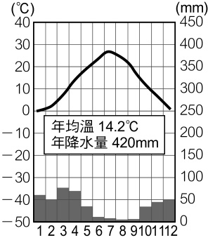 (B)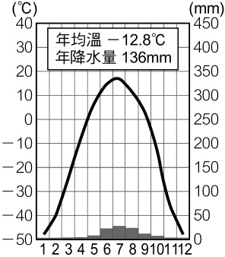 (C)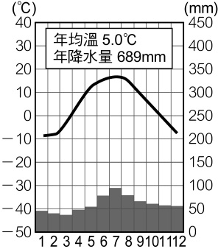 (D)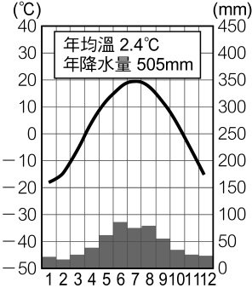
- 電影「阿波羅13號」敘述在登陸月球的太空任務中，出了意外狀況，在危急的情形下，地勤中心如何將太空人救回地球。電影中有一幕太空人大叫：「□□，我們有麻煩了！」□□是指美國的太空梭發射基地NASA所在的城市，即是下列何地？(A)紐約(B)底特律 (C)舊金山 (D)休士頓
- 2004年時曾有經濟學者大膽預言，巴西、俄羅斯、印度和中國經濟崛起，成為四大經濟強國，稱為「金磚四國」。不過現在這四國都面臨或多或少的問題，經濟成長已經趨緩。請問：附表為金磚四國的基本資料。請判斷何者為俄羅斯？ (A)甲 (B)乙 (C)丙 (D)丁
- 北美洲中部北起哈得孫灣，南到墨西哥灣的北美大平原，其形成原因為何？ (A)北半部冰河侵蝕，南半部熔岩堆積 (B)北半部冰河侵蝕，南半部河川沖積 (C)北半部熔岩堆積，南半部冰河侵蝕 (D)北半部風力堆積，南半部冰河侵蝕
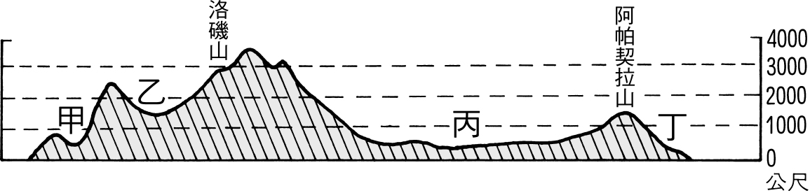
- 美國的面積廣大，依其特性分成不同區域，而各區域的產業活動皆不相同。美國的商業活動中心，也是世界重要金融中心，位於附圖的哪個地區？(A)甲 (B)乙 (C)丙 (D)丁
- 承上題，龍捲風是一種相當猛烈的天氣現象，由快速旋轉並造成直立中空管狀的氣流形成。電視臺若欲製作北美龍捲風特集，應到附圖何處取景？(A)甲 (B)乙 (C)丙 (D)丁
- 位在歐洲的貨櫃輪船若想採最短距離航行至北美洲五大湖區，則輪船必須行經下列哪條河川？ (A)格蘭河 (B)聖羅倫斯河 (C)密西西比河 (D)科羅拉多河
- 美國農業人口僅占總人口的2.5％，但生產量卻十分龐大，小麥、大豆及棉花產量都占世界第一位，被稱為「工業化的農業」，其產品在國際市場上具有雄厚的競爭力，最主要得力於下列哪項因素？ (A)行銷成功 (B)政府補貼 (C)集約耕作 (D)大規模機械耕作
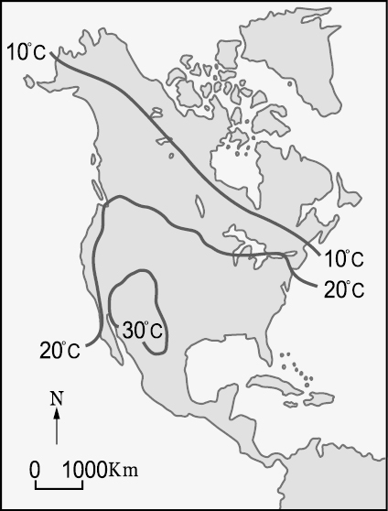
- 美國是全球最大的農業出口國之一，主要農產品包括了玉米、小麥、糖和菸草。北美洲的玉米帶及小麥帶大致位於哪個氣候區？ (A)溫帶海洋性氣候 (B)溫帶地中海型氣候 (C)溫帶大陸性氣候 (D)夏雨型暖溫帶氣候
- 導致美國的酪農業多分布在五大湖區及聖羅倫斯河沿岸的主要區位與下列何者相同？ (A)高雄港發展重工業 (B)冰島發展煉鋁工業 (C)義大利發展汽車工業 (D)丹麥耕地改種牧草發展酪農業
- 圖中10℃等溫線由東南向西北延伸，是由於北美洲西北部沿岸受哪一洋流經過影響所致？ (A)阿拉斯加暖流 (B)拉布拉多寒流 (C)加利福尼亞涼流 (D)墨西哥灣暖流
- 承上題，圖中20℃等溫線向南轉折，加州沿海夏季均溫較同緯度墨西哥沿岸地區涼爽，主要受哪項因素影響？ (A)地勢較高 (B)涼流流經 (C)颶風侵襲 (D)雨日較多
- 「北美自由貿易協定」由美國、加拿大和墨西哥所組成，於1992年8月12日「北美自由貿易協定」達成一致意見，並於同年12月7日由三國領袖分別在各自國家正式簽署，1994年1月1日宣布正式成立。請問：位在美國墨西哥邊境的工業類型，其性質類似於臺灣哪種工業區？ (A)加工出口區 (B)科學工業園區 (C)水泥工業區 (D)軟體工業區
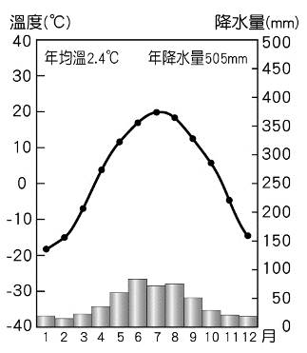
- 「環太平洋火山地震帶」是全球火山及地震活動最頻繁的區域，周邊國家時常發生地震，甚至造成慘重傷亡。請問：下列何國不在此地震帶範圍？ (A)俄羅斯 (B)美國 (C)挪威 (D)加拿大
- 煉鋁工業需要大量的動力，如欲投資煉鋁工廠，通常會因有豐沛的水力資源，可降低電力成本來選擇設廠地點，請問下列何者不適合煉鋁工業？(A)莫斯科工業區 (B)貝加爾湖工業區 (C)美國五大湖區 (D)冰島
- 附圖為北美洲某地的氣候圖。關於此氣候類型的描述，下列何者錯誤？ (A)位在美國西北部沿海 (B)夏季為主要雨季 (C)冬季常有暴風雪 (D)夏高溫，冬寒冷。
- 挪威的貨運船隊遍布全球，其發展成航運大國的優勢為何？(甲)北大西洋暖流使港口冬不結冰 (乙)峽灣地形港闊水深 (丙)瀕臨太平洋 (丁)谷灣式海岸發達(A)甲乙(B)乙丙(C)丙丁(D)甲丁。
- 下列何者最先看到2019年1月1日的第一道曙光?(A)莫斯科 (B)斯德哥爾摩(C)紐約(D)洛杉磯
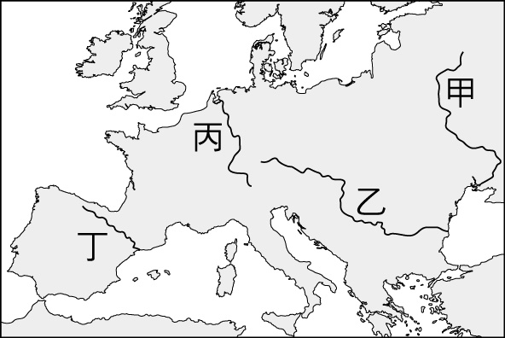
- 美國阿帕拉契山脈地區地形較為平坦，起伏不大。請問：這和下列哪項因素關係較大？ (A)板塊撞擊，地殼下陷 (B)乾燥地區，風化旺盛 (C)古老地塊，久經侵蝕 (D)冰河作用，侵蝕發達。
- 奥地利、匈牙利、塞爾維亞、克羅埃西亞和斯洛維尼亞這五個相鄰的國家，為保護境內某一河川流域的重要自然資源和野生動物，於2011年簽訂一項宣言，建立跨國的自然保護區。上述河川應是指右圖中何者？(A)甲 (B)乙 (C)丙 (D)丁

- 國際組織內的會員國常會利用各自的優勢，以分工的方式進行生產活動，例如：加入歐盟後的東歐各國，透過低廉的勞力等優勢，成為歐盟的「組裝基地」。相較於歐盟，北美自由貿易協定中的哪個國家，所扮演的角色與東歐各國類似？(A)美國(B)巴拿馬(C)加拿大(D)墨西哥
- 右圖為美國重要服飾品牌的LOGO。根據美國農作分布地帶判斷，北美洲盛產棉花之地，有可能位在哪一氣候區？(A)溫帶草原氣候 (B)溫帶地中海型氣候(C)溫帶大陸性氣候 (D)夏雨型暖溫帶氣候
- 加拿大東南方的魁北克省因為民族及語言的關係，呈現多種文化交融的特色。魁北克經常被描述為歐洲和美洲的十字路口，在這裡人們可以同時體驗不同文化的魅力。魁北克省主要使用哪種語言？ (A)法語 (B)英語 (C)德語 (D)西班牙語
- 歐洲曾經為大範圍的冰河所覆蓋，所以有許多冰河留下來的遺跡。下列四種現象，哪種與冰河的關係最小？ (A)芬蘭有「千湖國」之稱 (B)巴爾幹半島的土壤貧瘠 (C)挪威沿海峽灣地形聞名 (D)阿爾卑斯山區谷地寬闊
- (甲)土地貧瘠，故集中全力發展工業 (乙)蘊藏豐富煤、鐵礦 (丙)眾多而價廉的勞工 (丁)北海發現大量石油與天然氣 (戊)工業歷史悠久、技術水準高與研發能力強。上列何者是西歐工業在世界上具領導地位的原因？ (A)甲乙丙 (B)甲丁戊 (C)乙丙丁 (D)乙丁戊
- 右圖為北美洲重要工業城市分布圖。根據各大城市分布位置及特色，請問美國電影工業主要集中在哪一個城市?？(A)甲 (B)乙 (C)丙 (D) 丁
- 「拉斯維加斯位居美國西南部內華達州南端的小綠洲上，西接加州的死亡谷，南接亞利桑那的大沙漠，東接大峽谷，處於各大沙漠的中央，氣候乾燥，居民賴服務業維生。」請問：上述中的沙漠，其主要成因為何？ (A)涼流經過 (B)副熱帶高氣壓籠罩 (C)距海遙遠 (D)位居西風背風側。
- 「隨著蘇聯的解體，烏克蘭的政治立場逐漸向歐洲陣營靠攏，引發俄羅斯強烈不滿，遂於西元2006年與2009年切斷對烏克蘭某項天然資源的供應；這對時值冬季、天寒地凍的烏克蘭來說，無疑是極大的教訓。」根據上文敘述判斷，俄羅斯切斷對烏克蘭某資源的供應最可能為下列何者？ (A)稀土礦 (B)鐵砂 (C)鈾礦 (D)天然氣
都市 | 倫敦 | 柏林 | 華沙
經緯度 | 51°N，0° | 53°N，13°E | 52°N，21°E
X | 13.0 | 18.3 | 21.3
年降水量(mm) | 754 | 591 | 515
- 「俄羅斯的聖彼得堡是當時俄皇彼得大帝為吸收西方文化而興建的城市，其選址以最靠近西歐國家為考量。」根據上述，聖彼得堡應該位於下列哪個海域的海岸？ (A)北極海 (B)黑海 (C)白令海 (D)波羅的海
- 右表是歐洲三個都市的位置及氣候基本資料。根據其相對位置判斷，表中的「X」應為下列何者？(A)年溫差 (B)年均溫
(C)一月均溫 (D)年降水日數
- 下列何者為北美洲經濟發展與「美式文化」的主要特徵？(A)大量消費、生產 (B)奉行共產經濟 (C)保育自然資源 (D)原住民文化強勢。
單位：萬噸

國家 | 國內棉花生產量 | 國內棉花消費量
甲 | 713.1 | 751.2
乙 | 675.0 | 508.4
丙 | 281.1 | 77.3
丁 | 206.8 | 226.4
- 右表為2014年中國、美國、印度和巴基斯坦的棉花生產與消費資料。已知棉花的消費主要用在製造紡織產品，而棉紡織工廠多設在勞力較為低廉的地方。根據表中資料判斷，何者應為美國？ (A)甲 (B)乙 (C)丙 (D)丁
- 英國境內約有300萬名來自歐盟成員國的移民定居，尤其在西元2004年之後，大量勞工進入英國。2016年6月英國公投確定脫歐，有人認為英國脫歐的關鍵原因來自於移民問題。這不僅是英國的問題，歐盟經濟較佳的國家都面臨相似的外籍移民議題。「西元2004年之後，大量勞工進入英國」，此現象與下列哪個因素關係最密切？ (A)獨立國協瓦解 (B)西亞國家發生旱災 (C)南歐居民北上求職 (D)東歐國家加入歐盟。
- 西元1912年4月15日號稱「永不沉沒」的豪華郵輪鐵達尼號，因撞到冰山，在加拿大紐芬蘭外海640公里處沉船。據科學家研究，當年這些冰山主要來自格陵蘭，並順著哪一道洋流南下？ (A)親潮 (B)黑潮 (C)阿拉斯加暖流 (D)拉布拉多寒流。
- 歐洲自法國向東經比利時、荷蘭、丹麥、德國、波蘭到烏拉山西側，是歐洲最廣大的平原地帶。這種地形平坦的特徵，對歐洲有什麼直接的影響？ (A)土壤肥沃，適宜發展農業 (B)交通發達，水運重於陸運 (C)往來便利，語言相似，溝通容易 (D)暖溼的西風可深入東歐
- 美國面積遼闊，關於其經緯度位置標示，下列何者正確？
(A)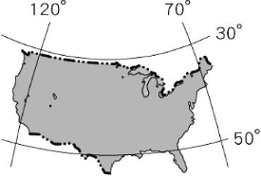(B)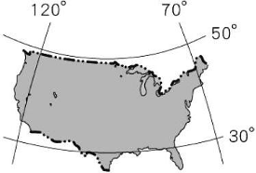(C)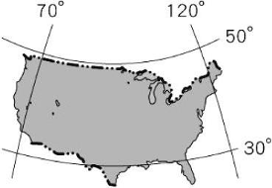(D)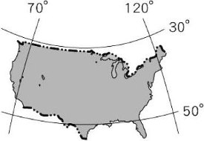

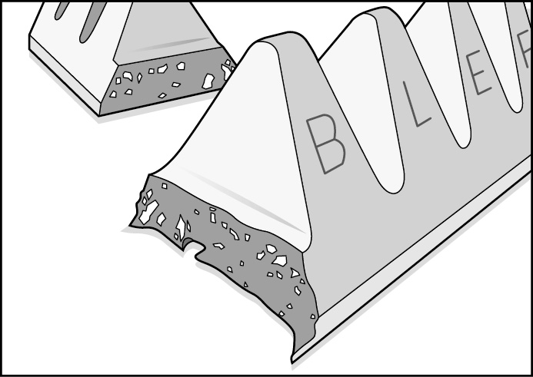
- 附圖是西歐某國家的巧克力品牌，巧克力外型是以當地阿爾卑斯山為靈感設計而成。請問此巧克力品牌可能來自哪個西歐國家？(A)挪威(B)瑞士 (C)英國 (D)希臘
- 「江湖上有金庸，超級英雄宇宙有史丹李(Stan Lee)」，美國的漫威之父史丹李(Stan Lee)，因為將漫威創作，推向大螢幕，藉由電影而將蜘蛛人、鋼鐵人、復仇者聯盟等超級英雄變成全球知名的角色，史丹李也因此聲名大噪，若由其從事的產業來推測，史丹李(Stan Lee)最可能居住在哪一個城市? (A)紐約 (B)西雅圖 (C)舊金山 (D)洛杉磯
- 西元2005年夏季，美國受到卡崔納颶風侵襲，造成嚴重的災害。請問：其主要的受災地區最可能為下列何地？ (A)北極海沿岸 (B)墨西哥灣沿岸 (C)哈得孫灣沿岸 (D)太平洋岸地區。
- 承上題，請問此區主要是何種工業的主要集中地?(A)石化工業 (B)科技工業 (C)鋼鐵工業 (D)加工出口業

